湖北省襄阳市襄州区2023-2024学年科目一模拟考试100题【完美版】

1、直线行驶时，车速越快，转向盘操作量应越小，转动转向盘的速度也应越慢。
A、正确
B、错误
正确答案：A
分析：直线行驶时，转向盘的操作量应与汽车行驶速度成反比。车速越快，转向盘操作量应越小，转动转向盘的速度也应越慢。

2、交通警察手势信号是所有交通信号当中（信号灯、标志、标线等）法律效力最强的一种信号。
A、正确
B、错误
正确答案：A
分析：交通信号包括交通信号灯、交通标志、交通标线和交通警察指挥4个分支，共340个成员。它们都是有法律效力的，是交通出行的基本规则。各种交通信号优先级别如下：1、交通警察现场指挥优先级别最高，其次是信号灯、交通标志和标线。2、临时性信号优于固定的信号。3、可变标志优于静态标志。

3、这一组交通警察手势是什么信号？
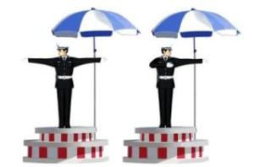
A、直行信号
B、转弯信号
C、停止信号
D、靠边停车信号
正确答案：A
分析：右手方向和左手方向是在一条线上的，右手做动作朝向左手的方向，加油 走你 直行~~

4、小型汽车驾驶人发生交通事故造成人员死亡，承担同等以上责任未被吊销驾驶证的，应当在记分周期结束后30日内接受审验。
A、正确
B、错误
正确答案：A
分析：2013《123号令》第六十条...持有本条第三款规定以外准驾车型驾驶证的驾驶人，发生交通事故造成人员死亡承担同等以上责任未被吊销机动车驾驶证的，应当在本记分周期结束后三十日内到公安机关交通管理部门接受审验。

5、如图所示，A车可以从左侧超越B车。
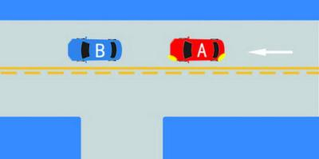
A、正确
B、错误
正确答案：B
分析：B车的左边为实线，B车不能压过实线超车。

6、驾驶中型以上载客汽车在高速公路上行驶超过规定时速未达20%的，对驾驶人处以罚款200元、驾驶证记6分的处罚。
A、正确
B、错误
正确答案：A
分析：驾驶校车、中型以上载客载货汽车、危险物品运输车辆在高速公路、城市快速路上行驶超过规定时速未达到20%，一次记6分，罚款200元；超过规定时速20%的，一次记12分，罚款200元。

7、故意损毁、移动、涂改交通安全设施，造成危害后果，尚不构成犯罪的，追究其法律责任。
A、正确
B、错误
正确答案：A
分析：《道路交通安全法》第九十九条中规定，故意损毁、移动、涂改交通设施，造成危害后果，尚不构成犯罪的，由公安机关交通管理部门处二百元以上二千元以下罚款，可以并处十五日以下拘留。

8、机动车驾驶人饮酒后驾驶机动车受到过处罚的，在最近几个记分周期内，不得通过接受交通安全教育扣减交通违法行为记分？
A、1
B、2
C、4
D、3
正确答案：C

分析：《道路交通安全违法行为记分管理办法》规定，机动车驾驶人申请接受交通安全教育扣减交通违法行为记分的，公安机关交通管理部门应当受理。但有以下情形之一的，不予受理：（一）在本记分周期内或者上一个记分周期内，机动车驾驶人有二次以上参加满分教育记录的；（二）在最近三个记分周期内，机动车驾驶人因造成交通事故后逃逸，或者饮酒后驾驶机动车，或者使用伪造、变造的机动车号牌、行驶证、驾驶证、校车标牌，或者使用其他机动车号牌、行驶证，或者买分卖分受到过处罚的；（三）机动车驾驶证在实习期内，或者机动车驾驶证逾期未审验，或者机动车驾驶证被扣留、暂扣期间的；（四）机动车驾驶人名下有安全技术检验超过有效期或者未按规定办理注销登记的机动车的；（五）在最近三个记分周期内，机动车驾驶人参加接受交通安全教育扣减交通违法行为记分或者机动车驾驶人满分教育、审验教育时，有弄虚作假、冒名顶替记录的。

9、驾驶机动车在路口遇到这种情况如何行驶？
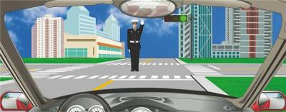
A、可以向右转弯
B、靠右侧直行
C、遵守交通信号灯
D、停车等待
正确答案：D
分析：看警察叔叔的手，让你停了。在有警察和指示灯的路口，当然听警察的。

10、驾驶机动车在道路上行驶，欲变更车道时，应提前开启转向灯，在确认安全的前提下，平稳变更车道。
A、正确
B、错误
正确答案：A
分析：变更车道有一定的风险，一定要在确保安全的前提下谨慎变更。驾车机动车在道路上行驶，需要变更车道时，提前3秒打开转向灯或利用手势示意，提醒后方来车注意，通过内、外后视镜观察，并向变更车道方向回头观察后方道路交通情况，判断车辆安全距离，控制行驶速度，确认不妨碍本车道后方车辆和即将驶入车道内的其他车辆正常行驶时，安全平稳地变更车道，变更车道完毕后关闭转向灯。

11、以下选项中，自适应巡航系统的英文缩写是什么?
A、ABS
B、ACC
C、EBD
D、GPS
正确答案：B
分析：自适应巡航（ACC）是一项舒适性的辅助驾驶功能。如果车辆前方畅通，自适应巡航（ACC）将保持设定的最大巡航速度向前行驶。如果检测到前方有车辆，自适应巡航（ACC） 将根据需要降低车速，与前车保持基于选定时间的距离，直到达到合适的巡航速度。

12、在高速公路上倒车的，对驾驶人处以罚款200元、驾驶证记6分的处罚。
A、正确
B、错误
正确答案：B
分析：1.机动车在高速公路通行倒车、逆行、穿越中央分隔带掉头或者在车行道内停车的，处二百元罚款；2.驾驶机动车在高速公路上倒车、逆行、穿越中央分隔带掉头的，一次记12分。

13、关于机动车灯光的使用，以下说法正确的是什么?
A、机动车灯光的作用仅仅是为了在夜间照明
B、机动车灯光一个重要的作用是提示其他机动车驾驶人和行人
C、夜间驾驶机动车在照明条件良好的路段可以不使用灯光
D、夜间驾驶机动车在照明条件良好的路段必须使用远光灯
正确答案：B
分析：灯光不仅是夜间照明，所以A错，夜间在照明条件良好的路段要使用近光灯，是为了让其他人和车辆看见你，所以C错，夜间照明条件好的路段要使用灯光灯，不能使用远光灯，所以D错。只有B正确。

14、车辆临时靠边停车后准备起步时，应先怎样做？
A、加油起步
B、鸣喇叭
C、观察周围交通情况
D、提高发动机转速
正确答案：C
分析：要是车边刚好有一脾气不好的牛，但你没有先观察到，一鸣喇叭，它一角给你的车顶上，不就麻烦了吗？所以先观察，后喇叭是对的。

15、驾驶机动车行经下列哪种路段不得超车？
A、主要街道
B、高架路
C、人行横道
D、环城高速
正确答案：C
分析：《安全法》第六章 第五十条 机动车超车，必须遵守下列规定：行经交叉路口、人行横道、漫水路、漫水桥等，不准超车。

16、夜间行车中，前方出现弯道时，灯光照射会发生怎样的变化？
A、距离不变
B、由高变低
C、离开路面
D、由路中移到路侧
正确答案：D
分析：要是没有实地操作，个人为了避免混淆是这样记的：在平直的路面时，灯光距离不变；出现一般的弯道时，灯光也跟着转弯，从路中移至路侧；当上坡时，灯光随着车的上下导致灯光也由高变低；当出现急弯或大坑时，灯光随着车的颠簸也离开路面。大家试着记记，遇到这题绝对不错！

17、这个标志是何含义？
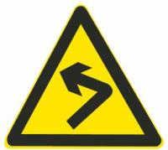
A、向左急转弯
B、向右急转弯
C、向左绕行
D、连续转弯
正确答案：A
分析：向左急转弯：向左急弯路标志设在左急转弯的道路前方适当位置。

18、在绿灯亮的路口右转，遇到图中所示的情况，应该怎么做？
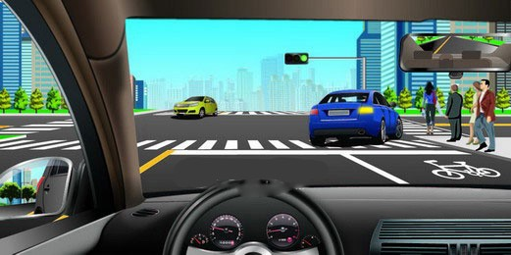
A、加速在第一个行人的前方右转弯
B、绕到第一个行人的后方向右转弯
C、等待两个行人都通过路口再右转弯
D、鸣喇叭让行人停止通行后向右转弯
正确答案：C
分析：驾驶机动车接近人行横道线时，提前减速观察，注意观察人行横道左右两侧是否有行人通行，随时准备停车礼让行人。遇行人或非机动车通过人行横道时，及时停车让行，不得抢行或绕行。右转弯通行时，更要注意礼让通过人行横道的行人。

19、驾驶机动车在道路上发生交通事故，任何情况下都应标明现场位置后，先行撤离现场。
A、正确
B、错误
正确答案：B
分析：因为根据交通安全法的规定，如果机动车在道路上面发生了事故，那么必须要马上停车保护现场，如果有人员伤亡的情况，驾驶人应该马上去抢救受伤人员。并且报告执勤的交警或交通管理部门。如果因为抢救伤员而而变动了现场的话，就要表明位置。路人或过往的车辆驾驶人或乘客都应该协助帮忙。如果在道路上发生交通事故，没有造成人员伤亡的，当事人没有对事故有任何争议的，可以撤离现场恢复交通次序，双方自行协商处理损害赔偿就行了。如果说有争议的话，那么不要撤离现场，需要马上报个相关的交警来处理。

20、这个标志是何含义？
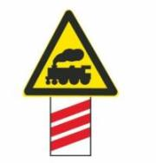
A、距有人看守铁路道口150米
B、距无人看守铁路道口150米
C、距无人看守铁路道口100米
D、距有人看守铁路道口100米
正确答案：B
分析：一道红线是50米，三道150米。

21、这个标志是何含义？
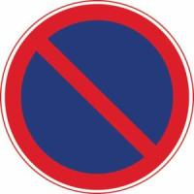
A、允许长时停车
B、禁止临时停车
C、禁止长时停车
D、禁止停放车辆
正确答案：C
分析：禁止长时停车：禁止车辆长时停放，临时停放不受限制。禁止车辆停放的时间、车种和范围可用辅助标志说明。

22、机动车所有人申请转让登记前，应当将涉及该车的道路交通安全违法行为和交通事故处理完毕。
A、正确
B、错误
正确答案：A
分析：《机动车登记规定》规定：已注册登记的机动车所有权发生转让的，现机动车所有人应当自机动车交付之日起三十日内向登记地车辆管理所申请转让登记。 机动车所有人申请转让登记前，应当将涉及该车的道路交通安全违法行为和交通事故处理完毕。

23、超车需从前车左侧超越，以下说法正确的是什么?
A、便于观察，有利于安全
B、右侧为快速车道
C、左侧为慢速车道
D、我国实行左侧通行原则
正确答案：A
分析：主要是安全，安全第一。

24、驾驶机动车在高速公路上行驶低于规定最低时速的，一次记2分。
A、正确
B、错误
正确答案：B
分析：一次记3分

25、小型汽车载客超过额定人员20%以上未达到50%的，一次记多少分？
A、3分
B、12分
C、9分
D、6分
正确答案：A
分析：《道路交通安全违法行为记分管理办法》规定，机动车驾驶人有下列交通违法行为之一，一次记3分：（一）驾驶校车、公路客运汽车、旅游客运汽车、7座以上载客汽车以外的其他载客汽车载人超过核定人数百分之二十以上未达到百分之五十的；（二）驾驶校车、中型以上载客载货汽车、危险物品运输车辆以外的机动车在高速公路、城市快速路以外的道路上行驶超过规定时速百分之二十以上未达到百分之五十的；（三）驾驶机动车在高速公路或者城市快速路上不按规定车道行驶的；（四）驾驶机动车不按规定超车、让行，或者在高速公路、城市快速路以外的道路上逆行的；（五）驾驶机动车遇前方机动车停车排队或者缓慢行驶时，借道超车或者占用对面车道、穿插等候车辆的；（六）驾驶机动车有拨打、接听手持电话等妨碍安全驾驶的行为的；（七）驾驶机动车行经人行横道不按规定减速、停车、避让行人的；（八）驾驶机动车不按规定避让校车的；（九）驾驶载货汽车载物超过最大允许总质量百分之三十以上未达到百分之五十的，或者违反规定载客的；（十）驾驶不按规定安装机动车号牌的机动车上道路行驶的；（十一）在道路上车辆发生故障、事故停车后，不按规定使用灯光或者设置警告标志的；（十二）驾驶未按规定定期进行安全技术检验的公路客运汽车、旅游客运汽车、危险物品运输车辆上道路行驶的；（十三）驾驶校车上道路行驶前，未对校车车况是否符合安全技术要求进行检查，或者驾驶存在安全隐患的校车上道路行驶的；（十四）连续驾驶载货汽车超过4小时未停车休息或者停车休息时间少于20分钟的；（十五）驾驶机动车在高速公路上行驶低于规定最低时速的。

26、下面哪种做法能帮助您避免被其他车辆从后方追撞？
A、在任何时候都打开转向灯
B、在转弯钱提前打开相应的转向灯
C、一直打开双闪
D、转弯前鸣笛示意
正确答案：B
分析：其他三个选项，都不能给其他车辆明确的信号提示。

27、饮用少量啤酒不影响驾驶操作可以短距离驾驶机动车。
A、正确
B、错误
正确答案：B
分析：《道路交通安全法》第九十一条：饮酒后驾驶机动车的，处暂扣六个月机动车驾驶证，并处一千元以上二千元以下罚款。对自己对他人负责，只要饮酒就不开车。本题题干描述有误，因此本题答案应为错误。

28、以下哪种行为处十日以下拘留，并处一千元以上二千元以下罚款，吊销机动车驾驶证？
A、醉酒驾驶机动车的
B、故意遮挡机动车号牌的
C、使用其他车辆保险标志的
D、因饮酒后驾驶机动车被处罚，再次饮酒后驾驶机动车的
正确答案：D
分析：依据《中华人民共和国道路交通安全法》：饮酒后驾驶机动车的，处暂扣六个月机动车驾驶证，并处一千元以上二千元以下罚款。因饮酒后驾驶机动车被处罚，再次饮酒后驾驶机动车的，处十日以下拘留，并处一千元以上二千元以下罚款，吊销机动车驾驶证。

29、机动车驾驶人身体条件发生变化，妨碍机动车安全驾驶，仍然驾驶机动车的，将被处以200元以上1000元以下罚款。
A、正确
B、错误
正确答案：B
分析：《机动车驾驶证申领和使用规定》规定：机动车驾驶人身体条件发生变化不适合驾驶机动车，仍驾驶机动车的，由公安机关交通管理部门收回机动车驾驶证外，处二百元以上五百元以下罚款。

30、这个标志是何含义？
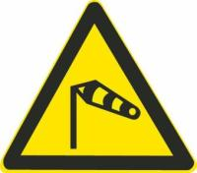
A、注意横风
B、风向标
C、隧道入口
D、气象台
正确答案：A
分析：注意横风：此标志设在经常有很强的侧风并有必要引起注意的路段前适当位置。

31、这个标志是何含义？
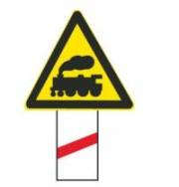
A、距无人看守铁路道口50米
B、距有人看守铁路道口50米
C、距无人看守铁路道口100米
D、距有人看守铁路道口100米
正确答案：A
分析：先看上面的三角形，里面有栅栏就是有人看守，里面有车就是无人看守；再看下面的长方形，一条红杠杠代表50米，两条100米、、、依此类推

32、驾驶机动车在高速公路上不按规定车道行驶的，对驾驶人处以( )的处罚。
A、罚款100元、驾驶证记3分
B、罚款200元、驾驶证记3分
C、罚款200元、驾驶证记2分
D、罚款100元、驾驶证记2分
正确答案：B
分析：驾驶机动车在高速公路或者城市快速路上不按规定车道行驶的，一次记3分，罚款200元。

33、申请人隐瞒有关情况或者提供虚假材料申请校车驾驶资格的，公安机关交通管理部门不予受理或者不予办理，处500元以下罚款。
A、正确
B、错误
正确答案：A
分析：《机动车驾驶证申领和使用规定》规定：申请人隐瞒有关情况或者提供虚假材料申请校车驾驶资格的，公安机关交通管理部门不予受理或者不予办理，处五百元以下罚款；申请人在一年内不得再次申请校车驾驶资格。申请人以欺骗、贿赂等不正当手段取得校车驾驶资格的，公安机关交通管理部门撤销校车驾驶资格，处二千元以下罚款；申请人在三年内不得再次申请校车驾驶资格。

34、如图，在高速公路行车道跟随前车行驶时，最小跟车距离不得少于100米。
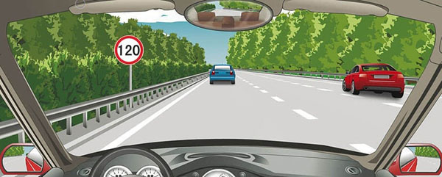
A、正确
B、错误
正确答案：A
分析：《道路交通安全法实施条例》第八十条 机动车在高速公路上行驶，车速超过每小时100公里时，应当与同车道前车保持100米以上的距离，车速低于每小时100公里时，与同车道前车距离可以适当缩短，但最小距离不得少于50米。第七十八条 高速公路应当标明车道的行驶速度，同方向有2条车道的，左侧车道的最低车速为每小时100公里；同方向有3条以上车道的，最左侧车道的最低车速为每小时110公里，中间车道的最低车速为每小时90公里。如图所示，机动车行驶在左侧车道，最低车速为110公里/小时，因此应当与前车保持100米以上的跟车距离。

35、申请人在考试过程中有贿赂、舞弊行为的，申请人在多少年内不得再次申领机动车驾驶证？
A、1年
B、2年
C、3年
D、4年
正确答案：A
分析：根据123号令第六章法律责任的规定:申请人在考试过程中有贿赂、舞弊行为的，取消考试资格，已经通过考试的其他科目成绩无效；申请人在一年内不得再次申领机动车驾驶证。

36、这个标志的含义是警告车辆驾驶人前方是学校区域。
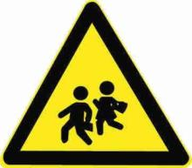
A、正确
B、错误
正确答案：B
分析：注意儿童：用以警告车辆驾驶人减速慢行，注意儿童。设在小学、幼儿园、少年宫等儿童经常出入地点前适当位置。

37、机动车已达到国家强制报废标准的，申请注销登记时应将机动车怎么处理？
A、卖给废品收购站
B、交售给回收企业
C、交给车辆管理所
D、交给安全技术检验机构
正确答案：B
分析：《机动车登记规定》规定：机动车已达到国家强制报废标准的或者机动车未达到国家强制报废标准，机动车所有人自愿报废的，机动车所有人申请注销登记时，应当向报废机动车回收企业交售机动车，确认申请信息，提交机动车登记证书、号牌和行驶证。

38、申请准驾车型为残疾人专用小型自动挡载客汽车驾驶证的申请人，应当符合的年龄条件是多少？
A、18周岁以上，无上限年龄
B、18周岁以上60周岁以下
C、20周岁以上70周岁以下
D、20周岁以上60周岁以下
正确答案：A
分析：根据公安部交通管理局发布的新措施，自2020年11月20日起，申请小型汽车、小型自动挡汽车、轻便摩托车驾驶证18周岁以上，取消70周岁的年龄上限。对70周岁以上人员考领驾驶证的，增加记忆力、判断力、反应力等能力测试，保证身体条件符合安全驾驶要求。

39、对机动车进行安全技术检验的机构应该按照国家标准检验，并对其检验结果承担法律责任。
A、正确
B、错误
正确答案：A
分析：《道路交通安全法实施条例》规定：机动车安全技术检验由机动车安全技术检验机构实施。机动车安全技术检验机构应当按照国家机动车安全技术检验标准对机动车进行检验，对检验结果承担法律责任。

40、在图中所示的道路跟车行驶时，为什么要保持较大的跟车距离？
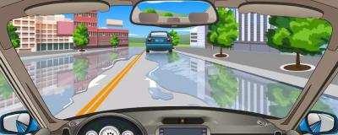
A、前车驾驶人的反应会变得迟钝
B、路面积水会影响对距离的判断
C、溅起来的水会影响视线
D、不能正确判断水的深度
正确答案：C
分析：如图所示，图中的道路跟车行驶时，应要减速慢行，保持较大的跟车距离，因为溅起来的水会影响视线。

41、机动车在路边临时停车要紧靠道路右侧，按顺行方向停放，车身距道路边缘不超过50厘米。
A、正确
B、错误
正确答案：B
分析：在道路上临时停车，不得妨碍其他车辆和行人通行，路边停车要紧靠道路右侧，按顺行方向停放，车身距道路边缘不超过30厘米，机动车驾驶人不得离车，上下人员或装卸物品后，立即驶离。

42、车辆行至交叉路口，遇有转弯的车辆抢行，应怎样做？
A、停车避让
B、保持正常车速行驶
C、提高车速抢行通过
D、鸣喇叭抢先通过
正确答案：A
分析：停车避让，安全第一。

43、在路口遇有交通信号灯和交通警察指挥不一致时，按照交通信号灯通行。
A、正确
B、错误
正确答案：B
分析：灯是死的，人是活的嘛。
以上内容仅为本文档的试下载部分，为可阅读页数的一半内容。如要下载或阅读全文，请访问：https://d.book118.com/487165021145006033

